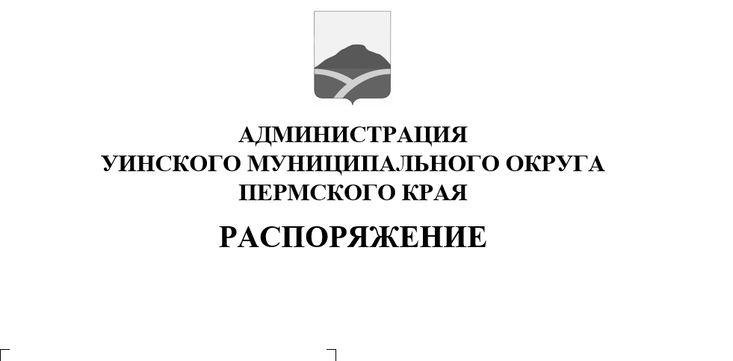
26.03.2026 259-01-01-03-43
О мерах по безаварийному пропуску весеннего половодья и паводков 2026 года

В соответствии с Федеральным законом от 06 октября 2003 № 131-ФЗ «Об общих принципах организации местного самоуправления в Российской Федерации», в целях обеспечения безаварийного прохождения половодья и паводков в 2026 году:
1. Назначить ответственным лицом за обеспечение безаварийного пропуска весеннего половодья, своевременную и надлежащую подготовку гидротехнических сооружений (далее – ГТС) прудов, расположенных на территории Уинского муниципального округа к безаварийному пропуску весеннего половодья, начальника муниципального казенного учреждения «Гражданская защита» Ракутина М.Н.
2. Муниципальному казенному учреждению «Управление по благоустройству»:
2.1. в период половодья, начиная с 1 апреля 2026 года проводить еженедельный, в дальнейшем, с наступлением активной фазы паводка - ежедневный (не менее 2 раз в сутки), мониторинг противопаводковой ситуации на водных объектах (ГТС с. Уинское), расположенного на подведомственной территории Уинского муниципального округа;
2.2. с 1 апреля 2026 года еженедельно, в дальнейшем с наступлением активной фазы паводка на территории Уинского муниципального округа - ежедневно, предоставлять информацию о состоянии противопаводковой ситуации в ЕДДС Уинского муниципального округа.
3. Начальнику МКУ «Гражданская защита» Ракутину М.Н. организовать обобщение, анализ и предоставление информации о паводковой ситуации на территории Уинского муниципального округа в ГУ МЧС России по Пермскому краю.
4. Настоящее распоряжение вступает в силу с даты размещения в сетевом издании - официальном сайте администрации Уинского муниципального округа Пермского края (http://uinsk.ru).
5. Контроль за исполнением настоящего распоряжения возложить на заместителя главы администрации Уинского муниципального округа Матынову Ю.А.

Глава муниципального округа
- глава администрации Уинского
муниципального округа А.Н. Зелёнкин

